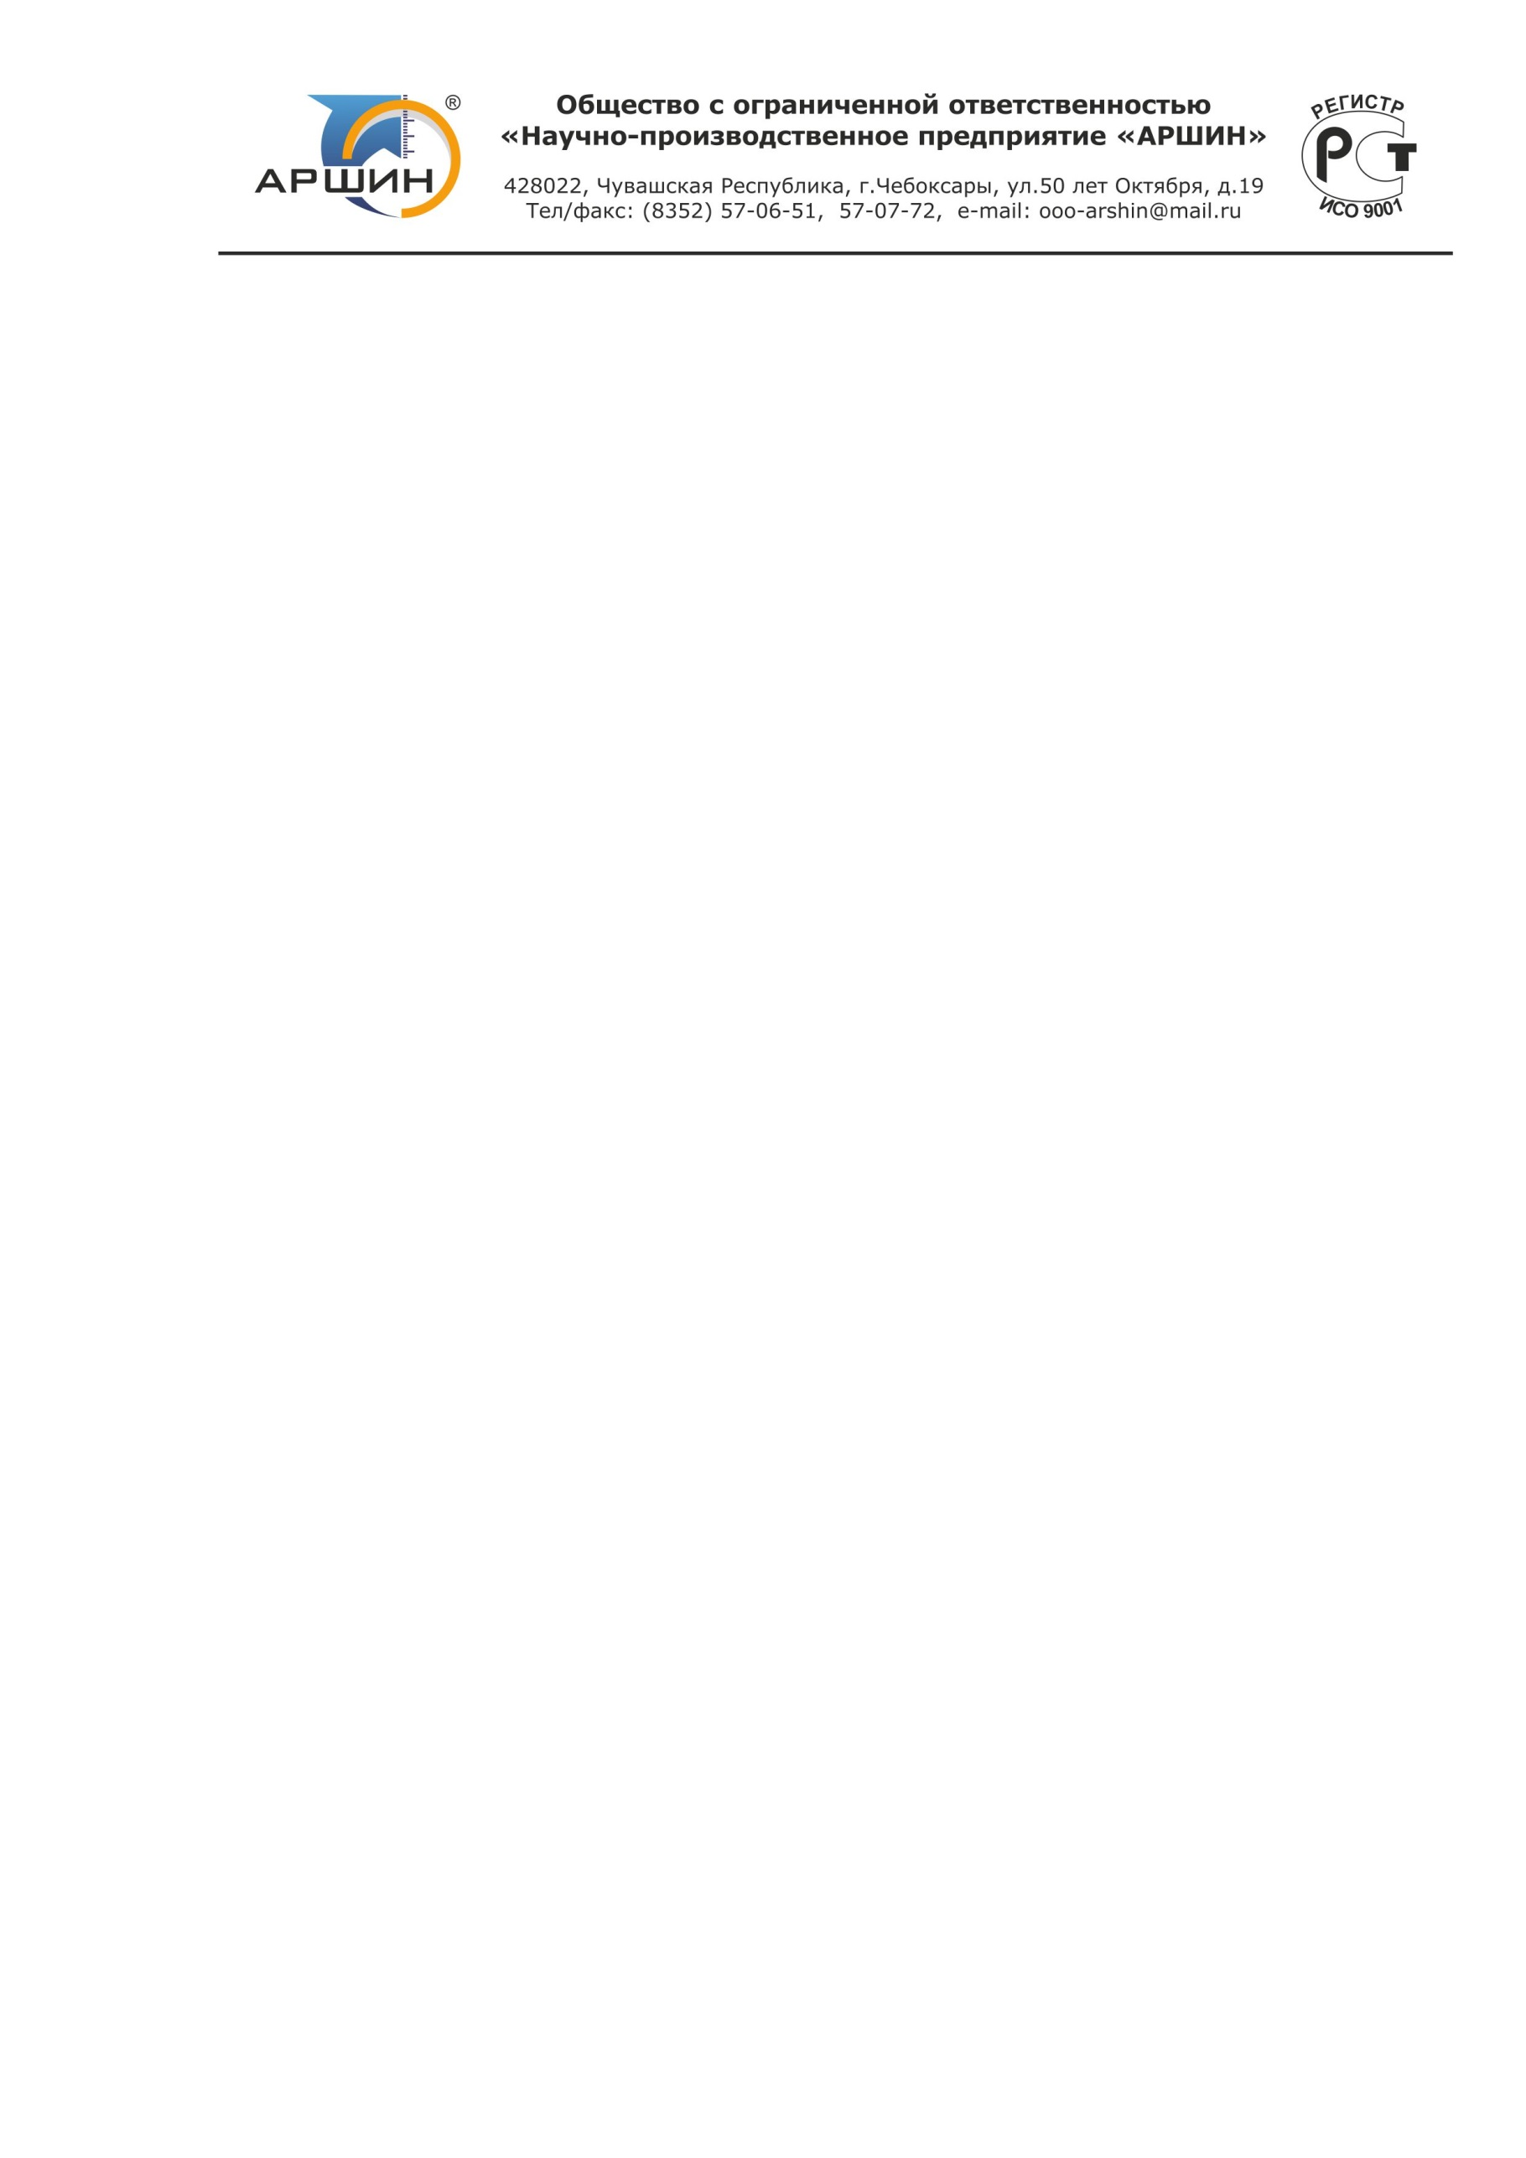

ПРОЕКТ ВНЕСЕНИЯ ИЗМЕНЕНИЙ В ГЕНЕРАЛЬНЫЙ ПЛАН ИВАНЬКОВСКОГО СЕЛЬСКОГО ПОСЕЛЕНИЯ
ЯДРИНСКОГО РАЙОНА ЧУВАШСКОЙ РЕСПУБЛИКИ

Материалы по обоснованию внесения изменений

г. Чебоксары
2018 г.

СОДЕРЖАНИЕ

№ п/п | Наименование документов | Лист
1 | Пояснительная записка | 3
2 | Каталоги координат границ населенных пунктов | 6
3 | Сводная схема (основной чертеж) генерального плана
4 | Схематические чертежи вносимых изменений в границы населенных пунктов

ПОЯСНИТЕЛЬНАЯ ЗАПИСКА

Действующий генеральный план Иваньковского сельского поселения утвержден Решением Собрания депутатов Иваньковского сельского поселения Ядринского района Чувашской Республики от 28.03.2008.
Внесение изменений в генеральный план Иваньковского сельского поселения Ядринского района подготовлено ООО НПП «АРШИН» на основании договора №073-ю от 2018г.
В состав Иваньковского сельского поселения входят следующие населенные пункты: д. Иваньково, д. Никитино, д. Орба-Павлово, д. Долина, п. Лесной, п. Совхозный, с. Засурье, с. Никольское.
По сведениям, запрошенным из филиала Федерального государственного бюджетного учреждения «Федеральная кадастровая палата Федеральной службы» государственной регистрации, кадастра и картографии» по Чувашской Республике – Чувашии, в виде кадастровых планов территории все границы населенных пунктов внесены в единый государственный реестр недвижимости (далее – ЕГРН) с описанием поворотных точек границ в системе координат кадастрового округа.
Анализ представленных сведений ЕГРН и материалов действующего генерального плана Иваньковского сельского поселения показал, что местоположение границ населенных пунктов, отраженных в графических материалах генерального плана (схематических чертежах), не соответствует местоположению границ, внесенных в ЕГРН.
Вместе с тем в отношении местоположения границ населенных пунктов, внесенных в ЕГРН, в ходе анализа выявлены реестровые ошибки, за исключением границ д. Никитино, д. Долина, п. Лесной. Реестровые ошибки выражаются в том, что не все участки границ населенных пунктов, внесенные в ЕГРН, соответствуют их фактическому местоположению на местности.
В целях приведения генерального плана Иваньковского сельского поселения в части описания местоположения границ населенных пунктов в соответствие с их фактическим местоположением предлагается внести в графические материалы (схематические чертежи) генерального плана следующие изменения.
Границы населенных пунктов д. Никитино, д. Никитино, п. Лесной отразить в соответствии с границами, внесенными в ЕГРН, которые соответствуют их фактическому местоположению.
В результате выявления реестровых ошибок в прохождении границ населенных пунктов предлагается внести изменения в соответствии с границами земельных участков, внесенными в ЕГРН, а также фактическому использованию ранее учтенных земельных участков:
по д. Иваньково:
- с восточной стороны в границу населенного пункта включить земельный участок с кадастровым номером 21:24:060306:316, категория земли населенных пунктов, для комплексной застройки типовыми жилыми домами с подведением инженерной инфраструктуры и строительством асфальтированной автомобильной дороги, по уже существующей границе, имеющейся в ЕГРН.
по с. Засурье:
- с северной стороны в границу населенного пункта включить грунтовую дорогу по ул. Школьная;
- с северо-восточной стороны границу населенного пункта провести по уже существующей границе, имеющейся в ЕГРН, земельного участка с кадастровым номером 21:24:050209:23, категория земли населенных пунктов, для ведения личного подсобного хозяйства.
по д. Орба-Павлово:
- с юго-западной стороны из границы населенного пункта исключить земельный участок с кадастровым номером 21:24:050314:86, категория земли сельскохозяйственного назначения, для огородничества, по уже существующей границе, имеющейся в ЕГРН;
по с. Никольское:
- с восточной и южной стороны из границы населенного пункта исключить земельные участки, отведенные для содержания и обслуживания автомобильной дороги "Волга" (М-7), с кадастровыми номерами 21:24:060114:32, 21:24:060114:47, 21:24:000000:407, 21:24:060116:105, 21:24:060116:107, 21:24:060116:110, 21:24:060117:146, 21:24:060117:147, 21:24:060117:155, единое землепользование 21:24:000000:106 (21:24:060116:95);
- с южной стороны включить в границу населенного пункта включить грунтовую дорогу по улице Солнечная.

по п. Совхозный:
- с южной стороны из границы населенного пункта исключить земельные участки, отведенные для содержания и обслуживания автомобильной дороги "Волга" (М-7), с кадастровыми номерами 21:24:060114:32, 21:24:060114:47, 21:24:000000:407, 21:24:060116:105, 21:24:060116:107, 21:24:060116:110, 21:24:060117:146, 21:24:060117:147, 21:24:060117:155, единое землепользование 21:24:000000:106 (21:24:060116:95);
- с южной стороны включить в границу населенного пункта включить грунтовую дорогу по улице Солнечная.

Таким образом, внесенные изменения в генеральный план Иваньковского сельского поселения потребуют внесение изменений в единый государственный реестр недвижимости, в части описания местоположения границ населенных пунктов в системе координат кадастрового округа, по следующим населенным пунктам: д. Иваньково, д. Орба-Павлово, п. Совхозный, с. Засурье, с. Никольское.

2. КАТАЛОГИ КООРДИНАТ ГРАНИЦ НАСЕЛЕННЫХ ПУНКТОВ

Обозначение характерных  точек  границы | Координаты, м  Система координат: МСК-21
Обозначение характерных  точек  границы | X | Y
1 | 2 | 3
д. Иваньково
1 | 395 789,09 | 1 171 630,72
2 | 395 759,26 | 1 171 655,29
3 | 395 746,82 | 1 171 665,51
4 | 395 681,09 | 1 171 719,66
5 | 395 548,03 | 1 171 467,46
6 | 395 393,03 | 1 171 242,89
7 | 395 286,04 | 1 171 140,16
8 | 395 178,62 | 1 171 065,59
9 | 395 121,78 | 1 171 027,11
10 | 395 117,16 | 1 171 023,86
11 | 395 083,47 | 1 171 054,98
12 | 395 063,47 | 1 171 032,42
13 | 395 029,70 | 1 170 995,68
14 | 395 011,25 | 1 171 012,50
15 | 394 977,10 | 1 170 976,10
16 | 394 923,20 | 1 170 916,74
17 | 394 905,77 | 1 170 905,34
18 | 394 884,67 | 1 170 876,80
19 | 394 838,27 | 1 170 833,41
20 | 394 806,36 | 1 170 810,63
21 | 394 776,04 | 1 170 787,62
22 | 394 752,01 | 1 170 764,98
23 | 394 745,54 | 1 170 764,18
24 | 394 565,95 | 1 170 733,88
25 | 394 550,44 | 1 170 730,98
26 | 394 545,40 | 1 170 733,12
27 | 394 518,57 | 1 170 726,22
28 | 394 504,18 | 1 170 756,06
29 | 394 415,36 | 1 170 740,24
30 | 394 457,42 | 1 170 705,72
31 | 394 421,45 | 1 170 678,95
32 | 394 386,55 | 1 170 673,22
33 | 394 302,48 | 1 170 671,66
34 | 394 261,88 | 1 170 701,37
35 | 394 239,78 | 1 170 674,44
36 | 394 216,62 | 1 170 681,28
37 | 394 172,37 | 1 170 683,74
38 | 394 163,39 | 1 170 670,04
39 | 394 163,51 | 1 170 664,51
40 | 394 164,40 | 1 170 625,51
41 | 394 165,75 | 1 170 565,53
42 | 394 163,64 | 1 170 527,12
43 | 394 128,23 | 1 170 425,93

Обозначение характерных  точек  границы | Координаты, м  Система координат: МСК-21
Обозначение характерных  точек  границы | X | Y
1 | 2 | 3
44 | 394 127,70 | 1 170 426,28
45 | 394 113,45 | 1 170 410,47
46 | 394 103,00 | 1 170 394,24
47 | 394 112,42 | 1 170 377,83
48 | 394 095,53 | 1 170 348,74
49 | 394 100,09 | 1 170 345,89
50 | 394 084,49 | 1 170 317,34
51 | 394 069,89 | 1 170 286,54
52 | 394 072,12 | 1 170 281,96
53 | 394 056,70 | 1 170 243,49
54 | 394 049,32 | 1 170 218,04
55 | 394 049,61 | 1 170 204,02
56 | 394 049,68 | 1 170 200,53
57 | 394 045,08 | 1 170 190,58
58 | 394 036,72 | 1 170 174,52
59 | 394 016,54 | 1 170 140,66
60 | 393 952,37 | 1 170 036,14
61 | 393 933,35 | 1 170 003,77
62 | 393 853,08 | 1 169 951,91
63 | 393 857,20 | 1 169 943,78
64 | 393 893,81 | 1 169 953,57
65 | 393 981,50 | 1 169 927,46
66 | 393 979,47 | 1 169 923,01
67 | 393 959,93 | 1 169 880,19
68 | 393 988,61 | 1 169 866,95
69 | 393 996,24 | 1 169 863,43
70 | 394 016,35 | 1 169 854,61
71 | 394 043,27 | 1 169 842,80
72 | 394 069,46 | 1 169 831,31
73 | 394 089,15 | 1 169 822,67
74 | 394 095,64 | 1 169 819,98
75 | 394 096,51 | 1 169 819,62
76 | 394 119,21 | 1 169 875,71
77 | 394 124,62 | 1 169 889,04
78 | 394 139,32 | 1 169 925,18
79 | 394 139,87 | 1 169 925,17
80 | 394 159,73 | 1 169 925,87
81 | 394 184,89 | 1 169 986,94
82 | 394 242,26 | 1 170 129,44
83 | 394 251,78 | 1 170 127,49
84 | 394 259,74 | 1 170 117,22
85 | 394 269,48 | 1 170 102,47
86 | 394 345,32 | 1 170 068,64
87 | 394 374,28 | 1 170 078,50
88 | 394 398,23 | 1 170 069,45

Обозначение характерных  точек  границы | Координаты, м  Система координат: МСК-21
Обозначение характерных  точек  границы | X | Y
1 | 2 | 3
89 | 394 415,54 | 1 170 109,28
90 | 394 485,40 | 1 170 095,58
91 | 394 512,89 | 1 170 090,13
92 | 394 526,90 | 1 170 087,36
93 | 394 554,71 | 1 170 096,11
94 | 394 777,26 | 1 170 189,32
95 | 394 842,30 | 1 170 003,14
96 | 394 909,28 | 1 169 994,52
97 | 394 917,60 | 1 169 993,44
98 | 395 002,79 | 1 170 028,52
99 | 395 019,30 | 1 170 033,86
100 | 395 057,36 | 1 170 049,32
101 | 395 460,60 | 1 170 240,87
102 | 395 360,77 | 1 170 470,70
103 | 395 226,22 | 1 170 629,22
104 | 395 082,99 | 1 170 854,30
105 | 395 077,44 | 1 170 862,68
106 | 395 180,87 | 1 170 965,00
107 | 395 184,76 | 1 170 968,09
108 | 395 512,74 | 1 171 297,51
109 | 395 616,26 | 1 171 465,26
110 | 395 638,73 | 1 171 470,44
111 | 395 700,93 | 1 171 503,50
112 | 395 704,36 | 1 171 500,84
113 | 395 817,64 | 1 171 410,23
114 | 395 919,00 | 1 171 531,66
1 | 395 789,09 | 1 171 630,72
д. Никитино
1 | 393 996,24 | 1 169 863,43
2 | 393 988,61 | 1 169 866,95
3 | 393 959,93 | 1 169 880,19
4 | 393 979,47 | 1 169 923,01
5 | 393 981,50 | 1 169 927,46
6 | 393 936,55 | 1 169 936,88
7 | 393 918,18 | 1 169 935,04
8 | 393 749,88 | 1 169 885,23
9 | 393 727,04 | 1 169 919,98
10 | 393 713,48 | 1 169 942,28
11 | 393 698,54 | 1 169 934,51
12 | 393 677,96 | 1 169 922,31
13 | 393 629,19 | 1 169 923,42
14 | 393 616,66 | 1 169 916,44
15 | 393 599,55 | 1 169 906,91
16 | 393 611,83 | 1 169 887,03
17 | 393 266,33 | 1 169 734,86

Обозначение характерных  точек  границы | Координаты, м  Система координат: МСК-21
Обозначение характерных  точек  границы | X | Y
1 | 2 | 3
18 | 393 290,85 | 1 169 678,73
19 | 393 104,97 | 1 169 594,63
20 | 393 059,24 | 1 169 561,87
21 | 393 111,87 | 1 169 488,37
22 | 393 169,34 | 1 169 413,55
23 | 393 239,06 | 1 169 325,07
24 | 393 322,80 | 1 169 379,50
25 | 393 539,42 | 1 169 527,37
26 | 393 677,93 | 1 169 633,95
27 | 393 685,54 | 1 169 636,51
28 | 393 708,80 | 1 169 656,00
29 | 393 718,75 | 1 169 666,01
30 | 393 760,87 | 1 169 707,20
31 | 393 800,39 | 1 169 725,65
32 | 393 830,89 | 1 169 742,89
33 | 393 861,20 | 1 169 757,73
34 | 393 882,82 | 1 169 813,05
35 | 393 864,80 | 1 169 831,32
36 | 393 914,99 | 1 169 861,92
37 | 393 948,74 | 1 169 830,96
38 | 393 960,26 | 1 169 834,09
39 | 393 991,23 | 1 169 859,34
1 | 393 996,24 | 1 169 863,43
д. Долина
1 | 393 864,82 | 1 168 253,60
2 | 393 643,02 | 1 168 360,46
3 | 393 640,18 | 1 168 360,39
4 | 393 635,26 | 1 168 359,48
5 | 393 617,20 | 1 168 363,96
6 | 393 599,49 | 1 168 359,43
7 | 393 573,98 | 1 168 358,83
8 | 393 421,99 | 1 168 417,64
9 | 393 422,33 | 1 168 401,32
10 | 393 407,63 | 1 168 269,94
11 | 393 416,05 | 1 168 266,00
12 | 393 409,42 | 1 168 244,68
13 | 393 383,12 | 1 168 178,76
14 | 393 362,00 | 1 168 136,73
15 | 393 315,46 | 1 168 051,74
16 | 393 304,64 | 1 168 056,40
17 | 393 270,69 | 1 167 988,22
18 | 393 080,71 | 1 167 615,84
19 | 393 063,96 | 1 167 594,65
20 | 393 068,44 | 1 167 591,36
21 | 393 051,89 | 1 167 568,84

Обозначение характерных  точек  границы | Координаты, м  Система координат: МСК-21
Обозначение характерных  точек  границы | X | Y
1 | 2 | 3
22 | 392 913,85 | 1 167 322,33
23 | 393 040,52 | 1 167 211,49
24 | 393 079,02 | 1 167 281,66
25 | 393 120,34 | 1 167 355,62
26 | 393 149,99 | 1 167 413,28
27 | 393 354,52 | 1 167 676,64
28 | 393 433,58 | 1 167 783,63
29 | 393 449,43 | 1 167 796,87
30 | 393 463,60 | 1 167 803,56
31 | 393 554,60 | 1 167 815,13
32 | 393 573,86 | 1 167 817,57
33 | 393 661,46 | 1 167 830,33
34 | 393 678,87 | 1 167 830,92
35 | 393 782,01 | 1 168 053,76
1 | 393 864,82 | 1 168 253,60
п. Лесной
1 | 399 596,29 | 1 166 602,25
2 | 399 581,19 | 1 166 655,17
3 | 399 553,97 | 1 166 724,56
4 | 399 554,22 | 1 166 763,40
5 | 399 566,08 | 1 166 818,30
6 | 399 579,24 | 1 166 842,10
7 | 399 543,60 | 1 166 970,15
8 | 399 514,95 | 1 167 000,46
9 | 399 493,39 | 1 167 023,27
10 | 399 372,27 | 1 167 127,71
11 | 399 319,31 | 1 167 070,56
12 | 399 367,81 | 1 167 030,19
13 | 399 359,34 | 1 167 009,61
14 | 399 364,56 | 1 166 973,21
15 | 399 371,93 | 1 166 965,05
16 | 399 404,47 | 1 166 929,38
17 | 399 407,70 | 1 166 925,80
18 | 399 396,90 | 1 166 916,28
19 | 399 350,20 | 1 166 963,31
20 | 399 333,78 | 1 166 977,40
21 | 399 218,29 | 1 167 074,62
22 | 399 175,70 | 1 167 103,76
23 | 399 171,48 | 1 167 108,49
24 | 399 156,96 | 1 167 109,79
25 | 399 149,53 | 1 166 986,61
26 | 399 249,62 | 1 166 901,90
27 | 399 258,77 | 1 166 909,11
28 | 399 325,78 | 1 166 971,53
29 | 399 341,11 | 1 166 956,99

Обозначение характерных  точек  границы | Координаты, м  Система координат: МСК-21
Обозначение характерных  точек  границы | X | Y
1 | 2 | 3
30 | 399 272,28 | 1 166 894,26
31 | 399 273,20 | 1 166 889,07
32 | 399 269,56 | 1 166 881,64
33 | 399 320,80 | 1 166 765,87
34 | 399 348,28 | 1 166 724,20
35 | 399 445,67 | 1 166 680,71
36 | 399 534,40 | 1 166 616,53
1 | 399 596,29 | 1 166 602,25
с. Засурье
1 | 400 735,88 | 1 168 560,97
2 | 400 735,18 | 1 168 571,80
3 | 400 749,34 | 1 168 605,62
4 | 400 641,70 | 1 168 664,28
5 | 400 563,07 | 1 168 702,74
6 | 400 530,66 | 1 168 714,51
7 | 400 531,30 | 1 168 715,92
8 | 400 509,34 | 1 168 725,20
9 | 400 508,33 | 1 168 722,62
10 | 400 495,68 | 1 168 728,54
11 | 400 476,35 | 1 168 736,43
12 | 400 458,92 | 1 168 744,01
13 | 400 375,24 | 1 168 782,78
14 | 400 240,77 | 1 168 838,23
15 | 400 077,95 | 1 168 925,42
16 | 400 060,41 | 1 168 933,18
17 | 399 930,48 | 1 168 986,12
18 | 399 911,98 | 1 168 994,38
19 | 399 716,06 | 1 169 086,73
20 | 399 472,28 | 1 169 197,54
21 | 399 464,79 | 1 169 230,25
22 | 399 414,43 | 1 169 256,32
23 | 399 397,28 | 1 169 263,24
24 | 399 387,08 | 1 169 254,29
25 | 399 382,06 | 1 169 256,30
26 | 399 375,73 | 1 169 259,13
27 | 399 251,75 | 1 169 312,01
28 | 399 240,12 | 1 169 313,86
29 | 399 234,47 | 1 169 298,32
30 | 399 143,96 | 1 168 974,66
31 | 399 124,25 | 1 168 900,18
32 | 399 101,96 | 1 168 793,06
33 | 399 097,27 | 1 168 737,55
34 | 399 099,45 | 1 168 733,05
35 | 399 105,27 | 1 168 724,14
36 | 399 117,12 | 1 168 712,96

Обозначение характерных  точек  границы | Координаты, м  Система координат: МСК-21
Обозначение характерных  точек  границы | X | Y
1 | 2 | 3
37 | 399 172,57 | 1 168 678,54
38 | 399 210,58 | 1 168 658,24
39 | 399 245,68 | 1 168 648,30
40 | 399 272,25 | 1 168 639,18
41 | 399 334,71 | 1 168 623,80
42 | 399 339,04 | 1 168 622,57
43 | 399 407,46 | 1 168 610,58
44 | 399 577,97 | 1 168 477,42
45 | 399 749,58 | 1 168 344,87
46 | 399 793,74 | 1 168 313,04
47 | 399 815,45 | 1 168 295,68
48 | 399 889,93 | 1 168 269,81
49 | 399 943,44 | 1 168 355,52
50 | 399 985,56 | 1 168 345,32
51 | 400 039,29 | 1 168 316,17
52 | 400 121,03 | 1 168 314,96
53 | 400 136,14 | 1 168 325,48
54 | 400 157,20 | 1 168 339,55
55 | 400 139,42 | 1 168 337,02
56 | 400 134,44 | 1 168 351,74
57 | 400 167,40 | 1 168 377,48
58 | 400 242,86 | 1 168 333,86
59 | 400 301,78 | 1 168 309,14
60 | 400 327,84 | 1 168 327,44
61 | 400 379,60 | 1 168 320,62
62 | 400 457,56 | 1 168 278,52
63 | 400 451,02 | 1 168 350,76
64 | 400 499,75 | 1 168 473,96
65 | 400 510,26 | 1 168 495,78
66 | 400 702,97 | 1 168 435,24
67 | 400 747,50 | 1 168 544,86
1 | 400 735,88 | 1 168 560,97
д. Орба-Павлово
1 | 400 939,09 | 1 170 641,58
2 | 400 884,10 | 1 170 691,45
3 | 400 882,84 | 1 170 703,86
4 | 400 868,50 | 1 170 735,47
5 | 400 851,59 | 1 170 765,60
6 | 400 832,92 | 1 170 797,15
7 | 400 817,44 | 1 170 828,16
8 | 400 791,19 | 1 170 884,48
9 | 400 776,30 | 1 170 914,92
10 | 400 747,63 | 1 170 978,43
11 | 400 731,80 | 1 171 014,07
12 | 400 713,65 | 1 171 049,38

Обозначение характерных  точек  границы | Координаты, м  Система координат: МСК-21
Обозначение характерных  точек  границы | X | Y
1 | 2 | 3
13 | 400 595,74 | 1 171 025,87
14 | 400 560,46 | 1 171 023,49
15 | 400 542,60 | 1 171 013,71
16 | 400 486,37 | 1 170 973,39
17 | 400 436,41 | 1 170 881,87
18 | 400 358,66 | 1 170 914,72
19 | 400 353,12 | 1 170 914,96
20 | 400 317,95 | 1 170 920,18
21 | 400 252,05 | 1 170 941,43
22 | 400 265,91 | 1 170 989,31
23 | 400 270,25 | 1 171 005,56
24 | 400 260,52 | 1 171 004,04
25 | 400 198,83 | 1 171 000,70
26 | 400 136,76 | 1 171 005,72
27 | 400 092,29 | 1 171 019,32
28 | 400 065,04 | 1 171 029,55
29 | 400 052,68 | 1 171 027,55
30 | 400 047,16 | 1 171 019,08
31 | 400 049,09 | 1 171 005,66
32 | 400 034,75 | 1 170 944,15
33 | 400 016,80 | 1 170 928,71
34 | 399 991,37 | 1 170 880,11
35 | 400 023,34 | 1 170 865,86
36 | 400 024,69 | 1 170 853,10
37 | 400 007,68 | 1 170 700,13
38 | 400 063,56 | 1 170 691,20
39 | 400 089,46 | 1 170 663,75
40 | 400 096,19 | 1 170 721,88
41 | 400 087,64 | 1 170 729,38
42 | 400 076,34 | 1 170 755,00
43 | 400 082,40 | 1 170 768,05
44 | 400 110,58 | 1 170 759,75
45 | 400 137,62 | 1 170 762,93
46 | 400 157,85 | 1 170 725,79
47 | 400 189,52 | 1 170 709,02
48 | 400 222,55 | 1 170 698,44
49 | 400 221,90 | 1 170 695,56
50 | 400 254,64 | 1 170 685,13
51 | 400 319,75 | 1 170 673,16
52 | 400 332,96 | 1 170 656,13
53 | 400 309,40 | 1 170 637,95
54 | 400 312,69 | 1 170 618,29
55 | 400 326,46 | 1 170 612,67
56 | 400 328,17 | 1 170 616,87
57 | 400 332,90 | 1 170 620,40

Обозначение характерных  точек  границы | Координаты, м  Система координат: МСК-21
Обозначение характерных  точек  границы | X | Y
1 | 2 | 3
58 | 400 342,83 | 1 170 616,24
59 | 400 367,64 | 1 170 604,46
60 | 400 441,99 | 1 170 606,24
61 | 400 481,85 | 1 170 575,08
62 | 400 491,04 | 1 170 572,18
63 | 400 526,29 | 1 170 568,71
64 | 400 558,19 | 1 170 565,88
65 | 400 566,71 | 1 170 624,63
66 | 400 568,67 | 1 170 632,16
67 | 400 584,51 | 1 170 658,81
68 | 400 588,01 | 1 170 654,01
69 | 400 603,50 | 1 170 645,44
70 | 400 607,91 | 1 170 643,13
71 | 400 683,84 | 1 170 607,11
72 | 400 689,06 | 1 170 636,34
73 | 400 693,74 | 1 170 662,60
74 | 400 693,80 | 1 170 665,22
75 | 400 714,34 | 1 170 679,99
76 | 400 748,31 | 1 170 625,71
77 | 400 761,34 | 1 170 627,89
78 | 400 769,19 | 1 170 626,89
79 | 400 768,98 | 1 170 622,25
80 | 400 774,91 | 1 170 621,87
81 | 400 777,30 | 1 170 631,94
82 | 400 786,46 | 1 170 631,10
83 | 400 786,50 | 1 170 634,14
84 | 400 831,53 | 1 170 643,79
85 | 400 857,16 | 1 170 644,51
86 | 400 872,48 | 1 170 642,79
87 | 400 898,11 | 1 170 635,02
1 | 400 939,09 | 1 170 641,58
с. Никольское
1 | 394 838,42 | 1 166 462,87
2 | 394 836,82 | 1 166 459,32
3 | 394 833,07 | 1 166 451,01
4 | 394 830,66 | 1 166 445,86
5 | 394 828,66 | 1 166 441,66
6 | 394 827,26 | 1 166 438,72
7 | 394 823,71 | 1 166 431,56
8 | 394 819,98 | 1 166 424,40
9 | 394 818,00 | 1 166 420,78
10 | 394 816,02 | 1 166 417,28
11 | 394 811,80 | 1 166 410,24
12 | 394 807,27 | 1 166 403,34
13 | 394 804,55 | 1 166 399,52

Обозначение характерных  точек  границы | Координаты, м  Система координат: МСК-21
Обозначение характерных  точек  границы | X | Y
1 | 2 | 3
14 | 394 802,42 | 1 166 396,57
15 | 394 796,37 | 1 166 389,03
16 | 394 790,01 | 1 166 381,90
17 | 394 784,10 | 1 166 375,78
18 | 394 776,69 | 1 166 368,61
19 | 394 769,89 | 1 166 362,30
20 | 394 763,11 | 1 166 356,07
21 | 394 747,23 | 1 166 341,44
22 | 394 739,50 | 1 166 333,86
23 | 394 733,59 | 1 166 323,58
24 | 394 733,14 | 1 166 322,81
25 | 394 734,95 | 1 166 310,38
26 | 394 742,65 | 1 166 285,81
27 | 394 736,91 | 1 166 283,92
28 | 394 731,63 | 1 166 282,18
29 | 394 724,75 | 1 166 279,93
30 | 394 716,22 | 1 166 298,23
31 | 394 715,55 | 1 166 298,23
32 | 394 707,56 | 1 166 298,29
33 | 394 700,96 | 1 166 293,83
34 | 394 683,98 | 1 166 271,35
35 | 394 678,43 | 1 166 265,65
36 | 394 672,84 | 1 166 260,00
37 | 394 667,10 | 1 166 254,39
38 | 394 665,61 | 1 166 252,97
39 | 394 661,41 | 1 166 248,69
40 | 394 660,17 | 1 166 247,47
41 | 394 655,50 | 1 166 243,03
42 | 394 655,26 | 1 166 242,81
43 | 394 652,54 | 1 166 240,33
44 | 394 649,31 | 1 166 237,52
45 | 394 642,81 | 1 166 232,28
46 | 394 635,00 | 1 166 226,42
47 | 394 626,93 | 1 166 221,03
48 | 394 618,86 | 1 166 216,13
49 | 394 610,55 | 1 166 211,20
50 | 394 602,41 | 1 166 206,63
51 | 394 602,40 | 1 166 206,64
52 | 394 601,15 | 1 166 205,96
53 | 394 594,20 | 1 166 202,23
54 | 394 589,18 | 1 166 199,54
55 | 394 583,09 | 1 166 196,57
56 | 394 582,15 | 1 166 196,11
57 | 394 580,28 | 1 166 195,20
58 | 394 575,15 | 1 166 192,84

Обозначение характерных  точек  границы | Координаты, м  Система координат: МСК-21
Обозначение характерных  точек  границы | X | Y
1 | 2 | 3
59 | 394 571,80 | 1 166 191,29
60 | 394 551,60 | 1 166 170,98
61 | 394 152,62 | 1 165 769,94
62 | 394 141,56 | 1 165 781,07
63 | 394 060,10 | 1 165 698,39
64 | 394 047,15 | 1 165 685,25
65 | 394 020,89 | 1 165 658,60
66 | 394 014,20 | 1 165 651,81
67 | 393 998,08 | 1 165 635,45
68 | 393 985,74 | 1 165 622,92
69 | 393 978,12 | 1 165 615,19
70 | 393 968,88 | 1 165 605,82
71 | 393 966,68 | 1 165 603,58
72 | 393 964,48 | 1 165 601,34
73 | 393 954,37 | 1 165 589,17
74 | 393 953,34 | 1 165 587,94
75 | 393 941,58 | 1 165 573,79
76 | 393 938,41 | 1 165 569,98
77 | 393 926,81 | 1 165 556,02
78 | 393 924,76 | 1 165 553,58
79 | 393 915,08 | 1 165 541,91
80 | 393 913,23 | 1 165 538,30
81 | 393 894,79 | 1 165 502,36
82 | 393 874,96 | 1 165 463,72
83 | 393 863,44 | 1 165 441,26
84 | 393 846,80 | 1 165 408,85
85 | 393 839,69 | 1 165 394,96
86 | 393 828,49 | 1 165 373,16
87 | 393 826,15 | 1 165 368,59
88 | 393 822,99 | 1 165 322,87
89 | 393 843,51 | 1 165 308,92
90 | 393 875,96 | 1 165 286,86
91 | 393 880,18 | 1 165 283,99
92 | 393 881,61 | 1 165 285,82
93 | 393 885,66 | 1 165 285,00
94 | 393 891,55 | 1 165 283,49
95 | 393 898,71 | 1 165 281,32
96 | 393 906,07 | 1 165 278,67
97 | 393 913,55 | 1 165 275,45
98 | 393 921,03 | 1 165 271,55
99 | 393 928,35 | 1 165 266,89
100 | 393 935,02 | 1 165 261,82
101 | 393 941,14 | 1 165 256,19
102 | 393 946,69 | 1 165 250,03
103 | 393 951,62 | 1 165 243,42

Обозначение характерных  точек  границы | Координаты, м  Система координат: МСК-21
Обозначение характерных  точек  границы | X | Y
1 | 2 | 3
104 | 393 955,88 | 1 165 236,41
105 | 393 957,27 | 1 165 233,57
106 | 393 957,27 | 1 165 233,56
107 | 393 959,44 | 1 165 229,13
108 | 393 960,04 | 1 165 227,71
109 | 393 962,34 | 1 165 221,48
110 | 393 964,50 | 1 165 213,67
111 | 393 965,72 | 1 165 205,75
112 | 393 966,46 | 1 165 197,86
113 | 393 966,47 | 1 165 189,94
114 | 393 966,39 | 1 165 189,02
115 | 393 965,88 | 1 165 183,31
116 | 393 965,77 | 1 165 182,09
117 | 393 965,38 | 1 165 179,97
118 | 393 964,36 | 1 165 174,37
119 | 393 962,26 | 1 165 166,85
120 | 393 961,01 | 1 165 163,55
121 | 393 959,52 | 1 165 159,60
122 | 393 958,85 | 1 165 158,24
123 | 393 971,76 | 1 165 149,46
124 | 393 973,56 | 1 165 151,80
125 | 394 013,83 | 1 165 113,59
126 | 393 974,33 | 1 165 058,30
127 | 394 166,66 | 1 164 879,88
128 | 394 660,35 | 1 165 399,53
129 | 394 703,29 | 1 165 434,23
130 | 394 879,22 | 1 165 588,11
131 | 395 095,60 | 1 165 811,75
132 | 395 046,56 | 1 165 852,49
133 | 395 082,25 | 1 165 904,46
134 | 395 051,48 | 1 165 932,77
135 | 395 070,59 | 1 165 958,47
136 | 395 060,66 | 1 165 967,02
137 | 395 023,67 | 1 165 992,77
138 | 395 004,56 | 1 166 005,56
139 | 394 980,29 | 1 166 021,13
140 | 394 969,69 | 1 166 026,81
141 | 394 961,30 | 1 166 029,79
142 | 394 954,49 | 1 166 031,35
143 | 394 948,85 | 1 166 036,11
144 | 394 974,63 | 1 166 068,11
145 | 395 013,19 | 1 166 122,81
146 | 395 099,54 | 1 166 227,15
147 | 395 125,59 | 1 166 255,49
1 | 394 838,42 | 1 166 462,87

Обозначение характерных  точек  границы | Координаты, м  Система координат: МСК-21
Обозначение характерных  точек  границы | X | Y
1 | 2 | 3
п. Совхозный
1 | 399 584,39 | 1 170 051,37
2 | 399 569,81 | 1 170 108,59
3 | 399 489,27 | 1 170 173,15
4 | 399 439,98 | 1 170 204,66
5 | 399 308,76 | 1 170 331,82
6 | 399 428,34 | 1 170 316,32
7 | 399 452,99 | 1 170 331,53
8 | 399 509,83 | 1 170 374,60
9 | 399 554,53 | 1 170 399,02
10 | 399 559,77 | 1 170 403,78
11 | 399 558,56 | 1 170 423,00
12 | 399 573,93 | 1 170 454,13
13 | 399 553,63 | 1 170 489,84
14 | 399 523,55 | 1 170 479,19
15 | 399 526,91 | 1 170 470,33
16 | 399 472,63 | 1 170 450,82
17 | 399 457,49 | 1 170 461,11
18 | 399 393,04 | 1 170 421,18
19 | 399 370,85 | 1 170 462,79
20 | 399 380,60 | 1 170 472,31
21 | 399 323,27 | 1 170 569,38
22 | 399 302,64 | 1 170 568,67
23 | 399 278,82 | 1 170 601,78
24 | 399 288,37 | 1 170 606,05
25 | 399 266,47 | 1 170 663,01
26 | 399 233,10 | 1 170 756,74
27 | 399 375,41 | 1 170 784,97
28 | 399 513,93 | 1 170 817,99
29 | 399 565,64 | 1 170 837,73
30 | 399 728,11 | 1 170 889,88
31 | 399 713,42 | 1 170 905,57
32 | 399 705,38 | 1 171 012,33
33 | 399 594,64 | 1 171 001,72
34 | 399 426,03 | 1 170 981,75
35 | 399 425,25 | 1 171 008,05
36 | 399 425,46 | 1 171 014,86
37 | 399 430,11 | 1 171 019,99
38 | 399 428,68 | 1 171 034,83
39 | 399 413,73 | 1 171 033,40
40 | 399 366,02 | 1 171 031,44
41 | 399 369,79 | 1 171 133,94
42 | 399 372,76 | 1 171 156,11
43 | 399 378,07 | 1 171 180,16
44 | 399 377,70 | 1 171 198,40

Обозначение характерных  точек  границы | Координаты, м  Система координат: МСК-21
Обозначение характерных  точек  границы | X | Y
1 | 2 | 3
45 | 399 379,39 | 1 171 218,12
46 | 399 386,45 | 1 171 292,89
47 | 399 246,23 | 1 171 297,25
48 | 399 108,45 | 1 171 304,98
49 | 399 085,78 | 1 171 124,02
50 | 399 070,95 | 1 170 994,60
51 | 399 077,14 | 1 170 993,72
52 | 399 087,60 | 1 170 992,51
53 | 399 078,87 | 1 170 916,98
54 | 399 075,56 | 1 170 900,60
55 | 399 060,05 | 1 170 746,00
56 | 399 047,88 | 1 170 747,22
57 | 399 042,68 | 1 170 747,72
58 | 399 041,80 | 1 170 740,07
59 | 399 026,76 | 1 170 608,82
60 | 399 021,98 | 1 170 609,19
61 | 399 019,75 | 1 170 587,91
62 | 399 024,33 | 1 170 587,56
63 | 399 023,86 | 1 170 583,48
64 | 399 018,40 | 1 170 583,97
65 | 399 014,68 | 1 170 531,60
66 | 399 017,90 | 1 170 531,40
67 | 399 016,69 | 1 170 520,92
68 | 399 014,96 | 1 170 489,26
69 | 399 011,97 | 1 170 434,41
70 | 399 018,52 | 1 170 434,03
71 | 399 023,18 | 1 170 433,31
72 | 399 024,17 | 1 170 427,20
73 | 399 018,76 | 1 170 427,33
74 | 399 020,05 | 1 170 390,75
75 | 399 022,37 | 1 170 325,27
76 | 399 036,67 | 1 170 339,11
77 | 399 054,32 | 1 170 355,36
78 | 399 074,98 | 1 170 367,97
79 | 399 078,69 | 1 170 371,24
80 | 399 081,96 | 1 170 367,75
81 | 399 084,31 | 1 170 369,98
82 | 399 088,50 | 1 170 365,87
83 | 399 107,36 | 1 170 381,20
84 | 399 113,30 | 1 170 378,15
85 | 399 127,99 | 1 170 407,93
86 | 399 134,50 | 1 170 414,39
87 | 399 171,74 | 1 170 381,76
88 | 399 174,02 | 1 170 383,40
89 | 399 247,52 | 1 170 316,18

Обозначение характерных  точек  границы | Координаты, м  Система координат: МСК-21
Обозначение характерных  точек  границы | X | Y
1 | 2 | 3
90 | 399 302,93 | 1 170 311,32
91 | 399 317,80 | 1 170 295,10
92 | 399 374,23 | 1 170 238,90
93 | 399 414,91 | 1 170 198,65
94 | 399 424,47 | 1 170 186,94
95 | 399 434,94 | 1 170 169,67
96 | 399 440,19 | 1 170 156,49
97 | 399 458,03 | 1 170 060,01
98 | 399 452,98 | 1 170 056,29
99 | 399 454,80 | 1 170 047,90
100 | 399 459,33 | 1 170 046,18
101 | 399 461,40 | 1 170 032,01
102 | 399 475,62 | 1 170 034,30
1 | 399 584,39 | 1 170 051,37

Схематический чертеж вносимых изменений в границы д. Иваньково

Фрагмент генерального плана до внесения изменений | Фрагмент генерального плана после внесения изменений
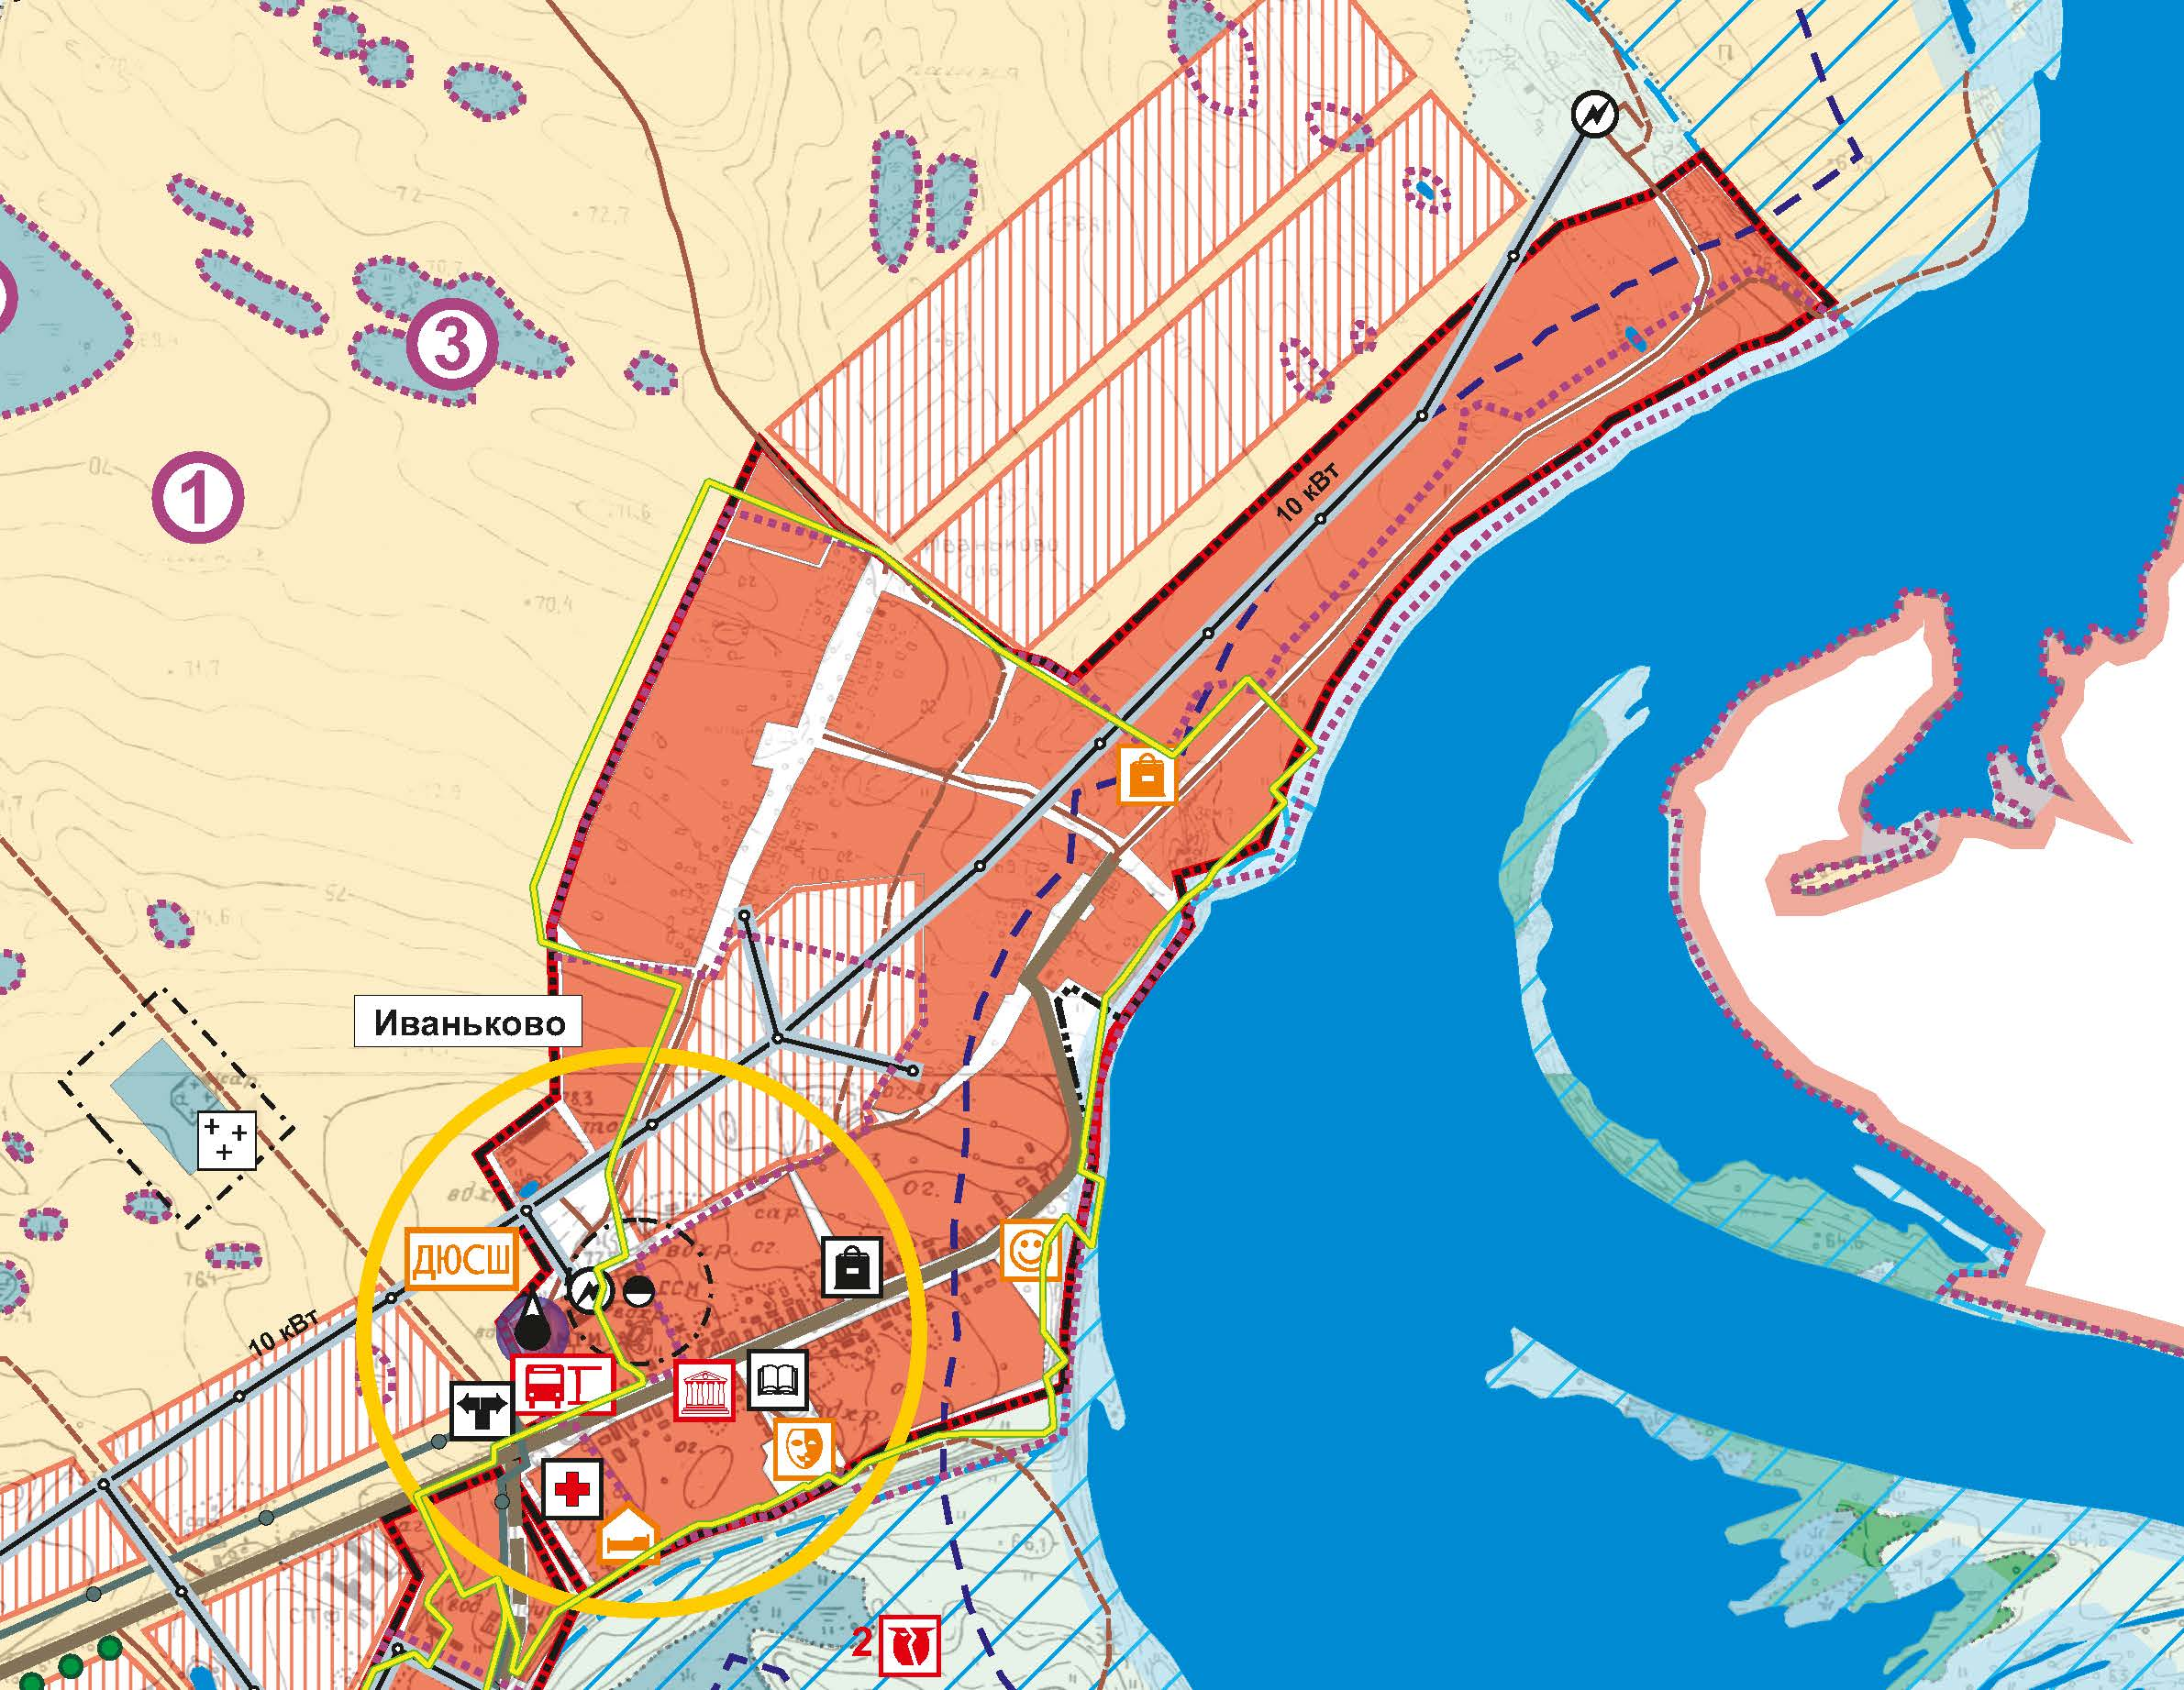 | 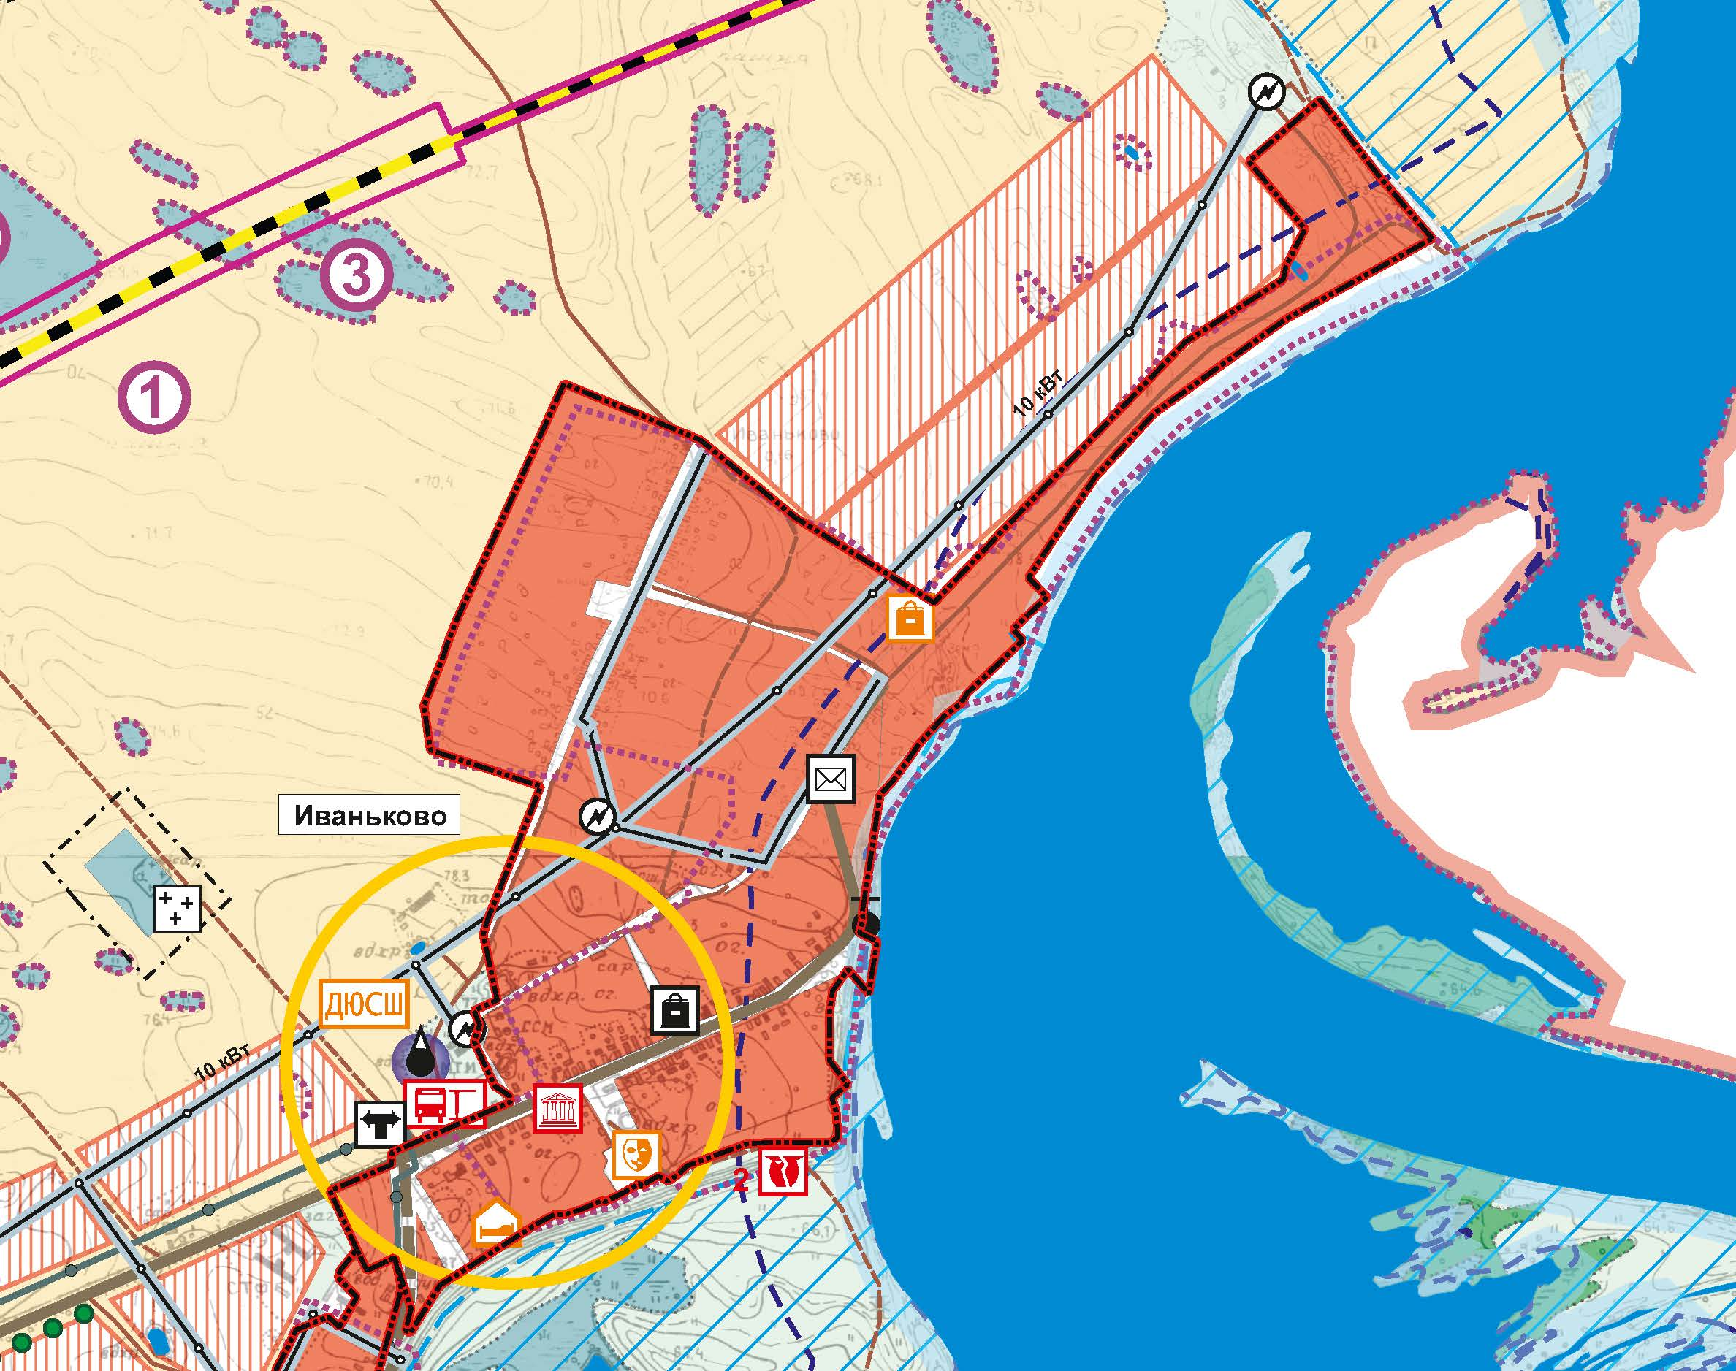
Условные знаки: | Условные знаки
  Границы населенного пункта
  Границы населенного пункта, сведения о
  местоположении которых внесены в единый
  государственный реестр недвижимости
  Границы населенного пункта

Схематический чертеж вносимых изменений в границы д. Долина

Фрагмент генерального плана до внесения изменений | Фрагмент генерального плана после внесения изменений
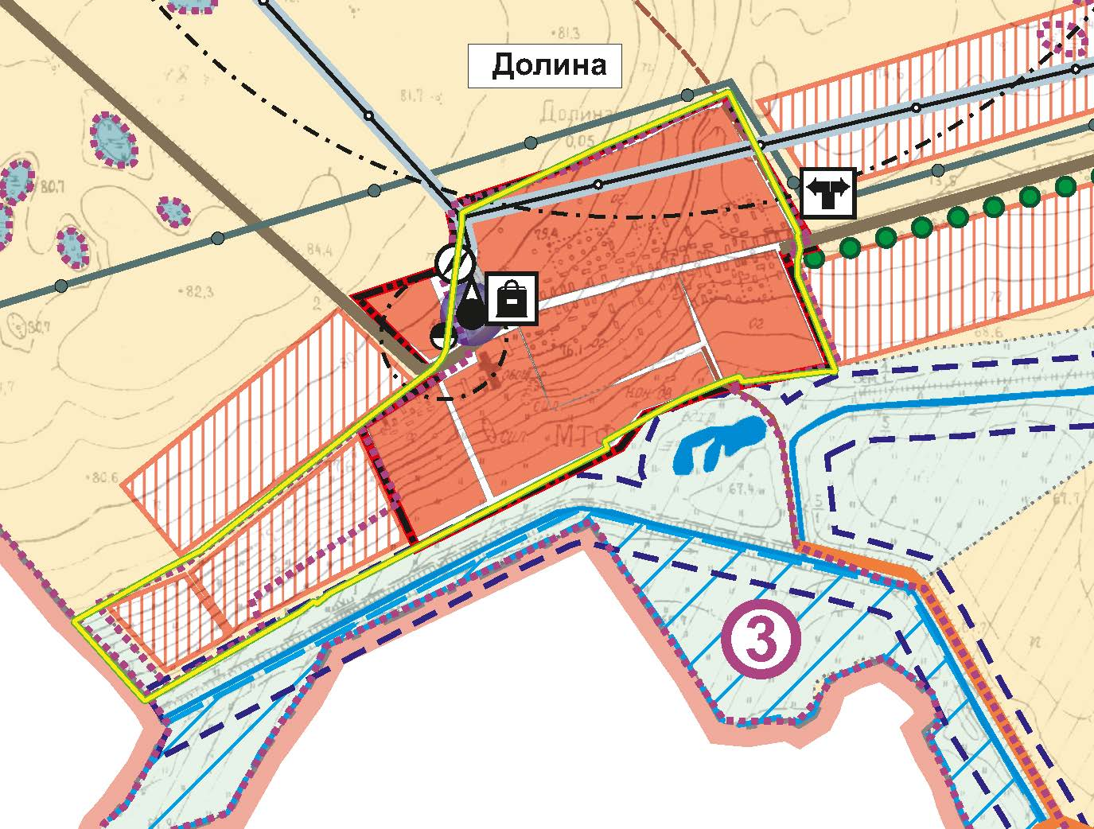 | 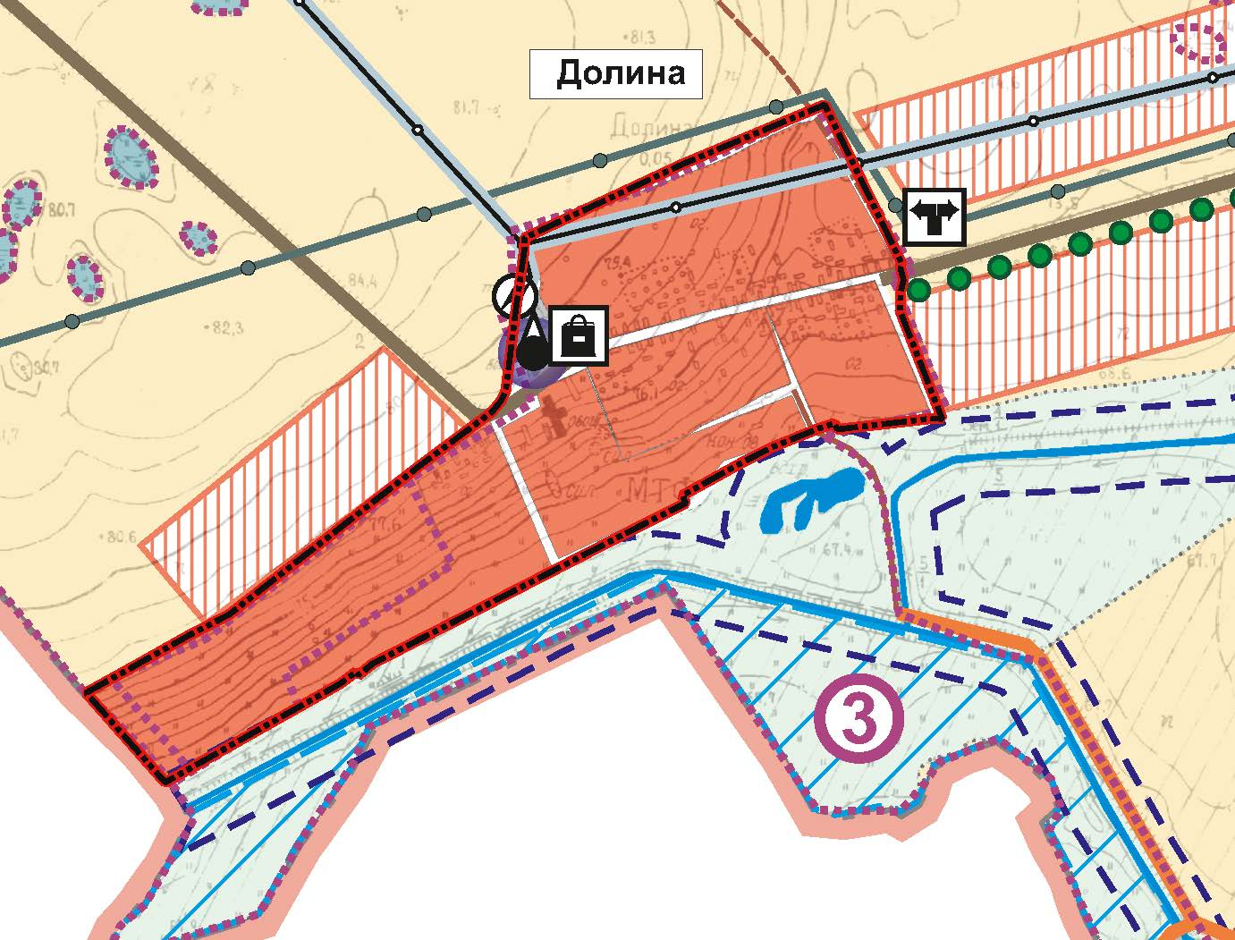
Условные знаки: | Условные знаки
  Границы населенного пункта
  Границы населенного пункта, сведения о
  местоположении которых внесены в единый
  государственный реестр недвижимости
  Границы населенного пункта

Схематический чертеж вносимых изменений в границы с. Засурье

Фрагмент генерального плана до внесения изменений | Фрагмент генерального плана после внесения изменений
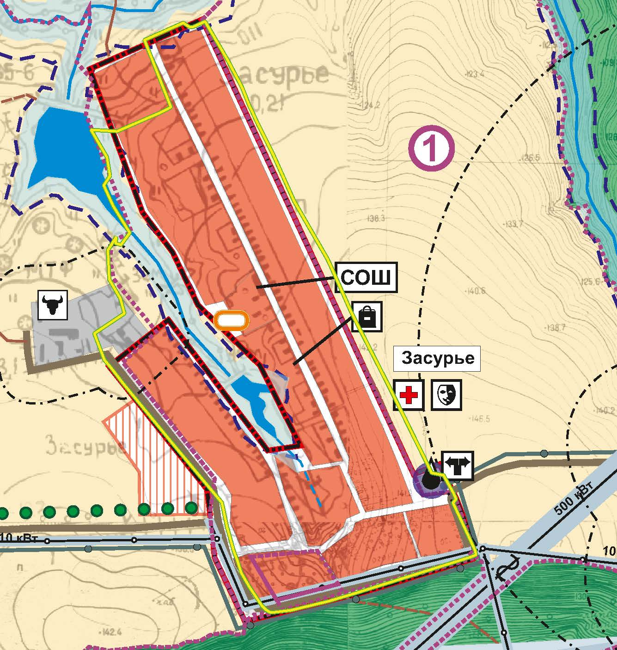 | 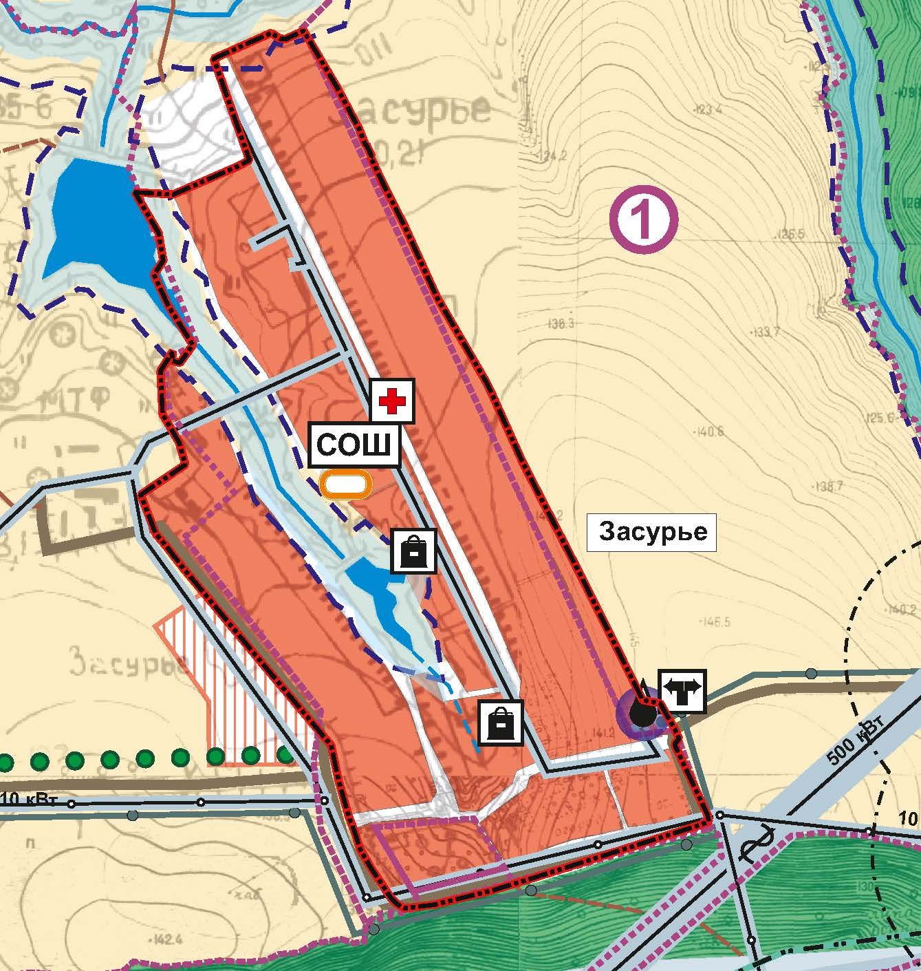
Условные знаки: | Условные знаки
  Границы населенного пункта
  Границы населенного пункта, сведения о
  местоположении которых внесены в единый
  государственный реестр недвижимости
  Границы населенного пункта

Схематический чертеж вносимых изменений в границы п. Лесной

Фрагмент генерального плана до внесения изменений | Фрагмент генерального плана после внесения изменений
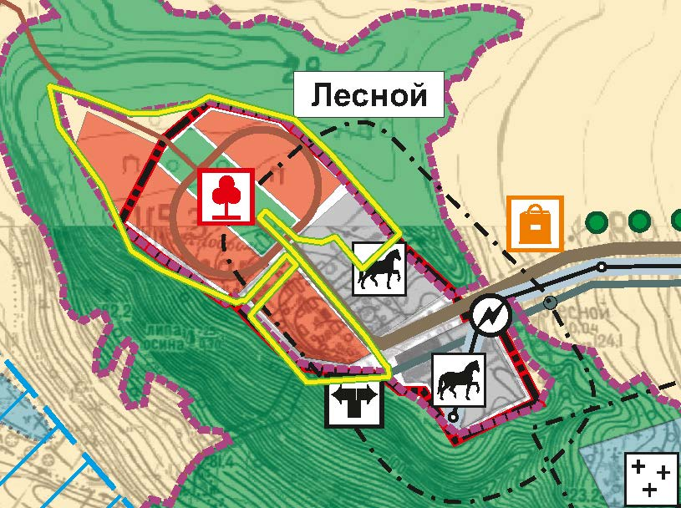 | 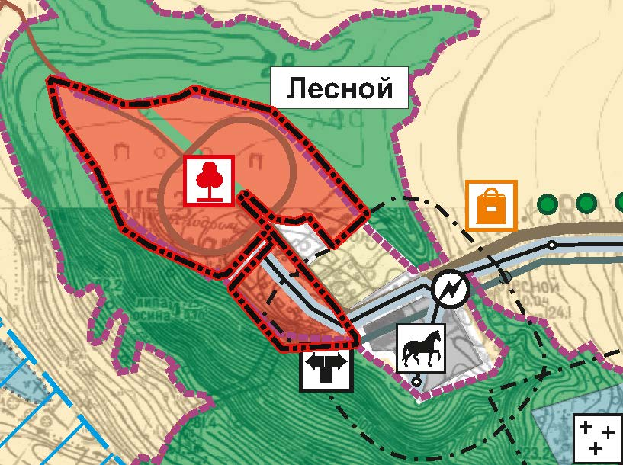
Условные знаки: | Условные знаки
  Границы населенного пункта
  Границы населенного пункта, сведения о
  местоположении которых внесены в единый
  государственный реестр недвижимости
  Границы населенного пункта

Схематический чертеж вносимых изменений в границы д. Никитино

Фрагмент генерального плана до внесения изменений | Фрагмент генерального плана после внесения изменений
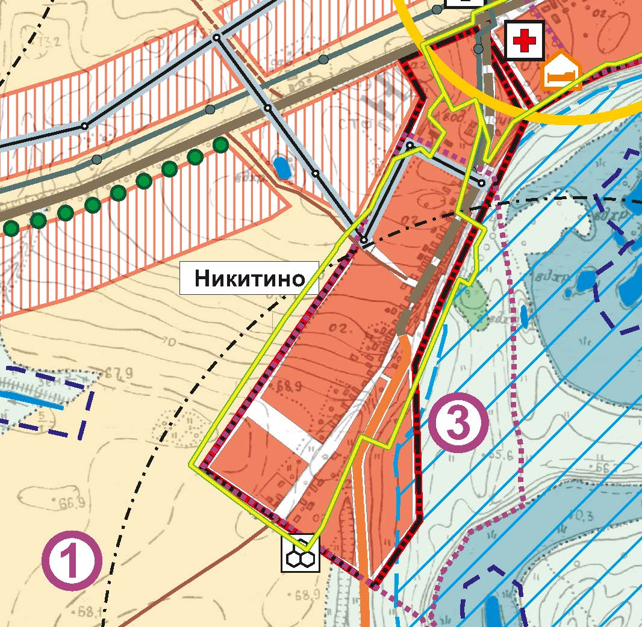 | 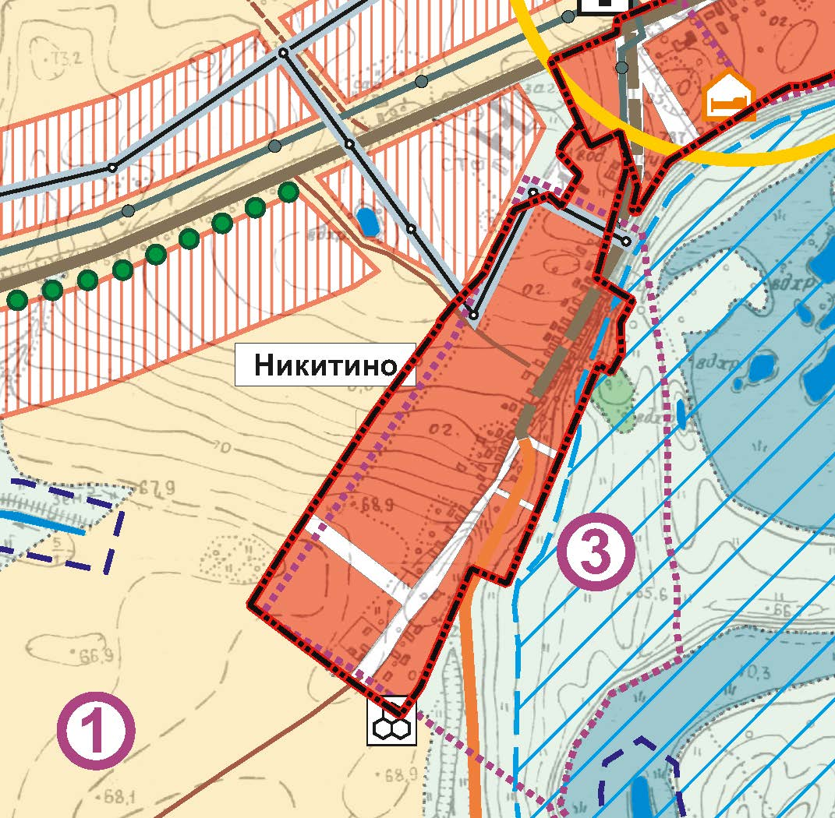
Условные знаки: | Условные знаки
  Границы населенного пункта
  Границы населенного пункта, сведения о
  местоположении которых внесены в единый
  государственный реестр недвижимости
  Границы населенного пункта

Схематический чертеж вносимых изменений в границы д. Орба-Павлово

Фрагмент генерального плана до внесения изменений | Фрагмент генерального плана после внесения изменений
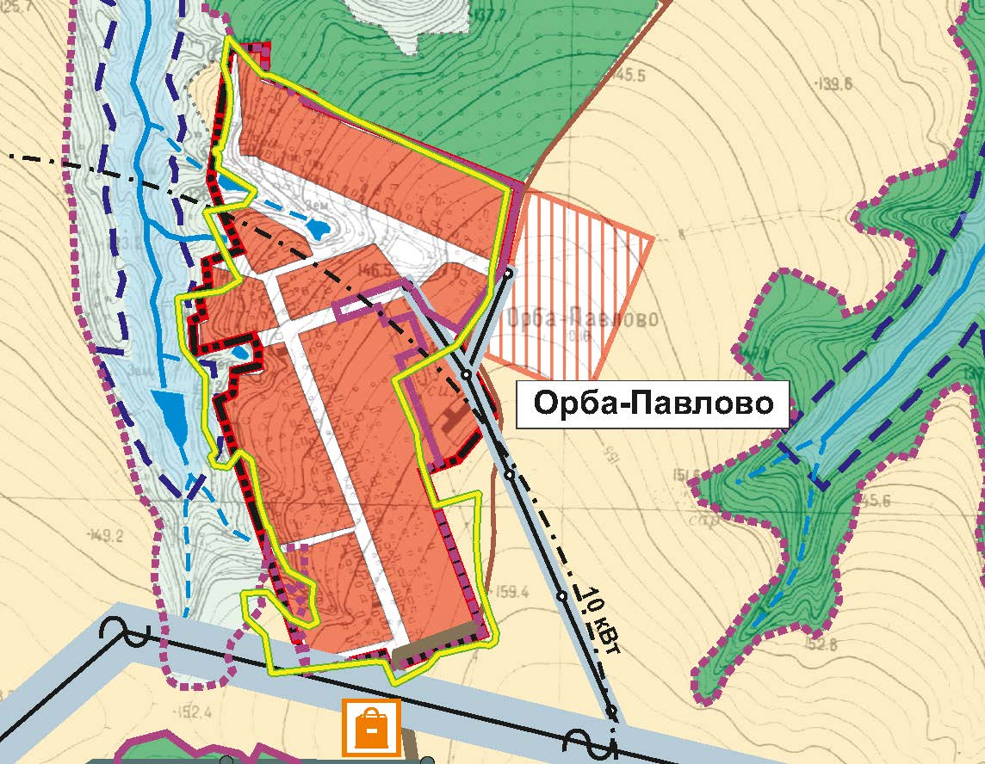 | 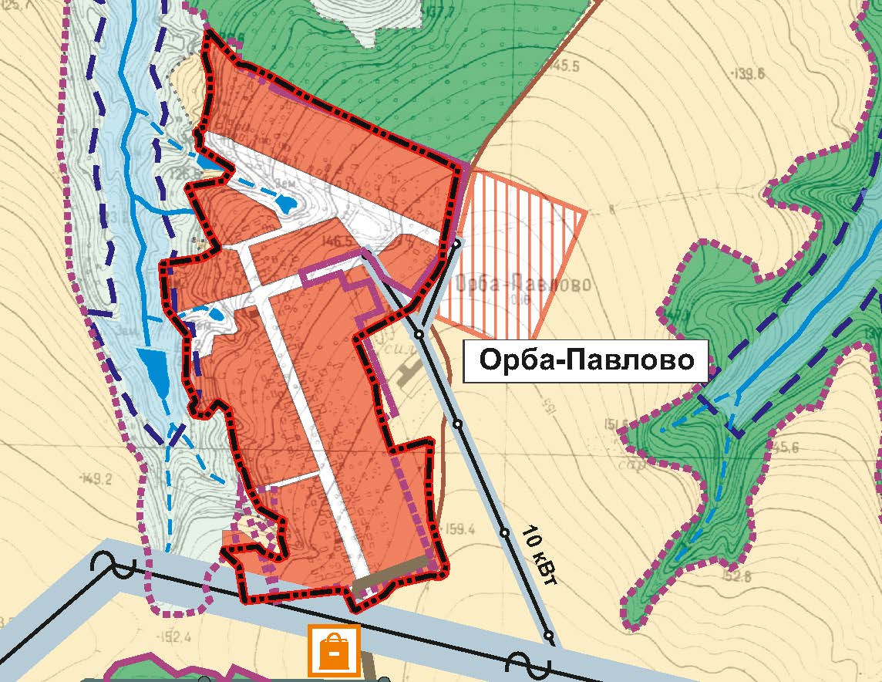
Условные знаки: | Условные знаки
  Границы населенного пункта
  Границы населенного пункта, сведения о
  местоположении которых внесены в единый
  государственный реестр недвижимости
  Границы населенного пункта

Схематический чертеж вносимых изменений в границы с. Никольское

Фрагмент генерального плана до внесения изменений | Фрагмент генерального плана после внесения изменений
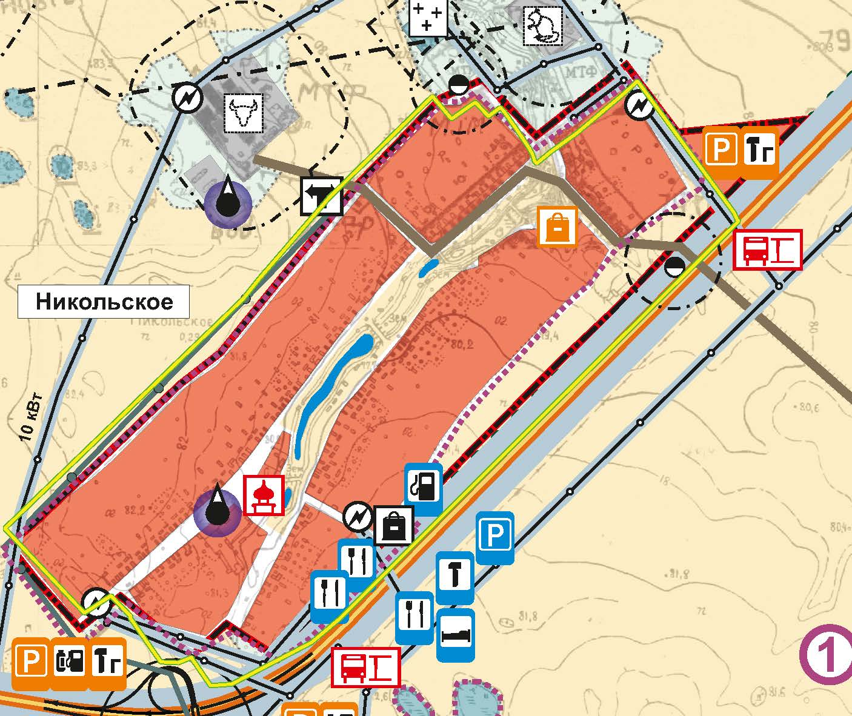 | 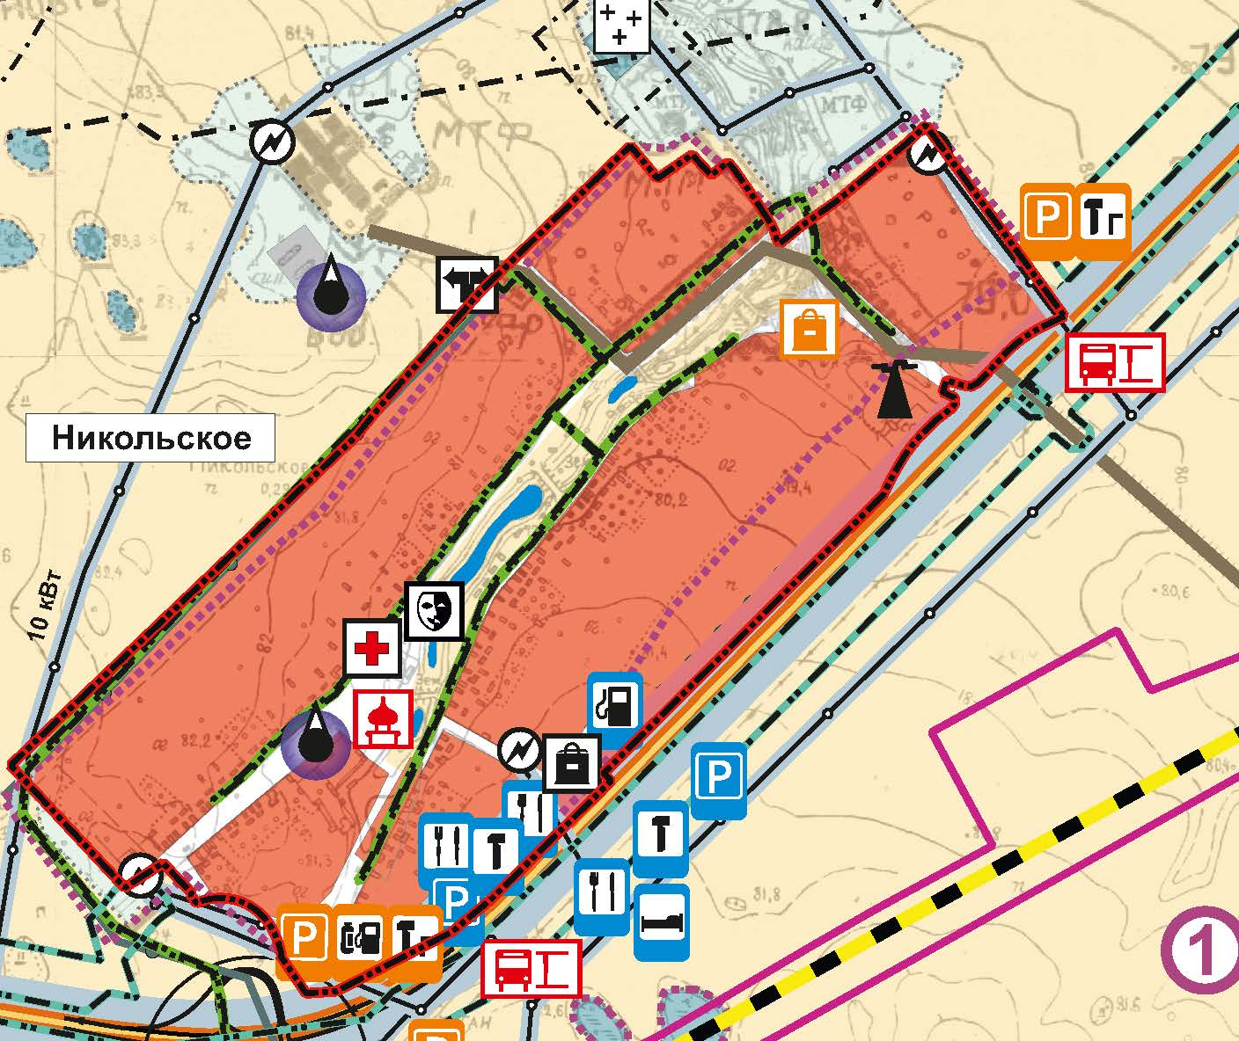
Условные знаки: | Условные знаки
  Границы населенного пункта
  Границы населенного пункта, сведения о
  местоположении которых внесены в единый
  государственный реестр недвижимости
  Границы населенного пункта

Схематический чертеж вносимых изменений в границы п. Совхозный

Фрагмент генерального плана до внесения изменений | Фрагмент генерального плана после внесения изменений
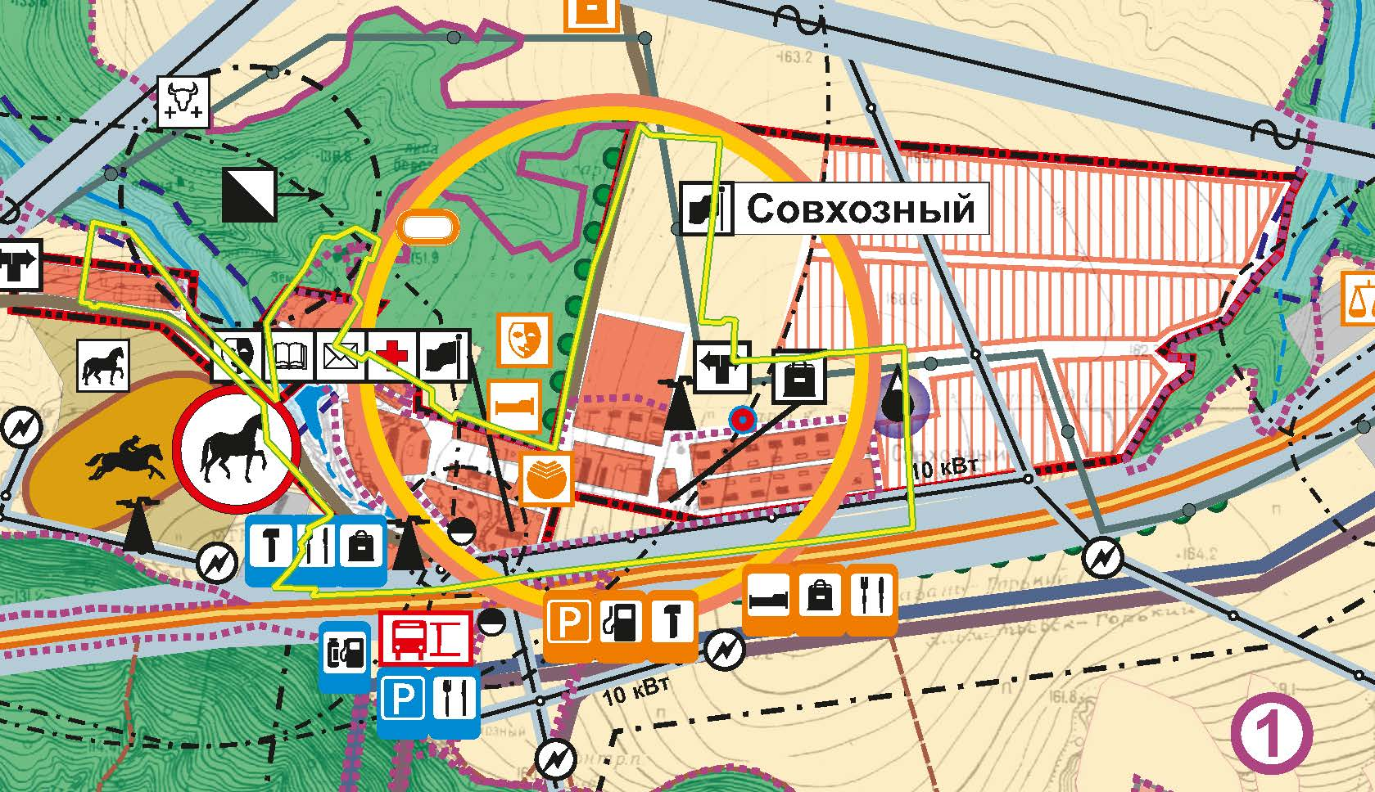 | 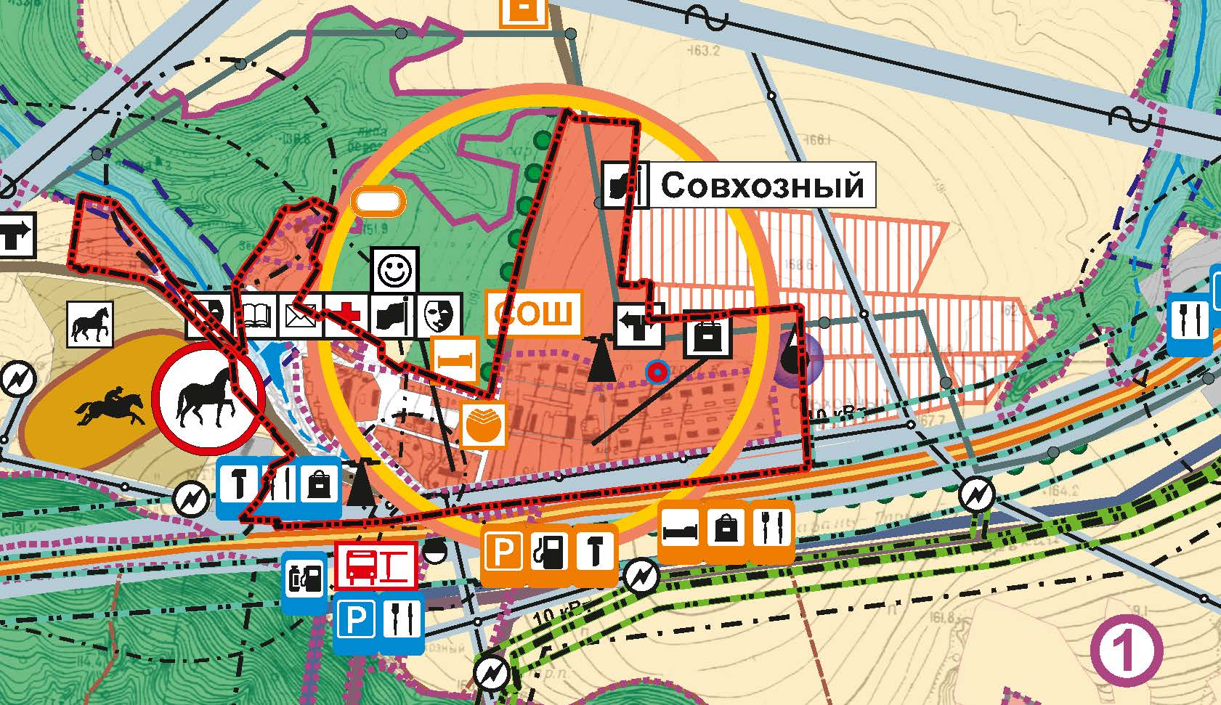
Условные знаки: | Условные знаки
  Границы населенного пункта
  Границы населенного пункта, сведения о
  местоположении которых внесены в единый
  государственный реестр недвижимости
  Границы населенного пункта

